Министерство науки и высшего образования Российской Федерации

Федеральное государственное бюджетное образовательное

учреждение высшего образования

Кубанский государственный технологический университет

(ФБГОУ ВО КубГТУ)

Институт компьютерных систем и информационной безопасности

Кафедра информационных систем и программирования

Отчет к

лабораторной работе №4:

«Язык запросов к данным вMongoDB»

по дисциплине «Нереляционные базы данных»

Выполнил студент

группы 19-КМ-ПИ1

Ручка Артем

Краснодар

2020

**Цель работы**

Научиться осуществлять поиск и обновление данных в базах данных MongoDB.

**Задания**

1. Выполните поиск в базе данных MongoDB.

2. Проведите различные виды редактирования данных в базе данных MongoDB.

**Ход работы:**

1. Добавим несколько документов в коллекцию comments.

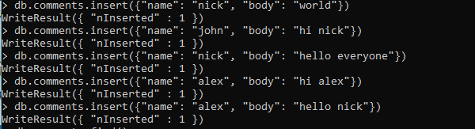

Рисунок 1 – Добавление записей

2. Выполним поиск записей. Для начала найдем комментарии, которые оставил пользователь nick.



Рисунок 2 – Поиск записей

Теперь поищем по тексту комментария.



Рисунок 3 – Поиск комментариев

3. Изменим текст комментария.

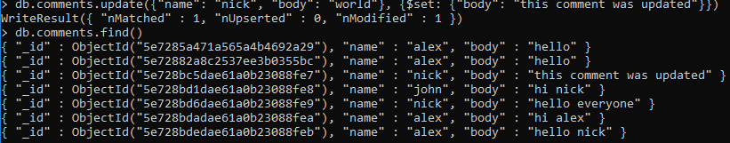

Рисунок 4 – Изменение записей

4. Удалим все комментария пользователя alex.

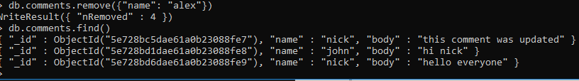

Рисунок 5 – Удаление записей

**Вывод**

В результате выполнения лабораторной работы мы научились искать и изменять информацию в базе данных.